**LAPORAN UTS**

**GRAFKOM GENAP 2020/2021** 

**DISUSUN OLEH :**

**ANDERSON MONTELLA KAREL - C14190014**

**SERGIUS GEOFFREY HARYANTO - C14190024**

**PROGRAM STUDI INFORMATIKA**

**FAKULTAS TEKNOLOGI INDUSTRI**

**UNIVERSITAS KRISTEN PETRA**

**SURABAYA**

**2021**

Tema yang digunakan kelompok kami untuk proyek UTS ini adalah chess. Kami membuat beberapa chess piece untuk object 3D. Chess piece yang kita buat adalah pawn, king dan bishop. Chess board juga dibuat untuk environment dari 3D space kelompok kami, ada juga fitur kamera yang dijalankan menggunakan tombol W,A,S,D atau Up,Down,Left,Right keys, dan juga space untuk naik dan LeftShift untuk turun, untuk Exit dari window menekan tombol Esc (escape). Ada juga indikator pada board dibuat dari kurva bezier yang bisa diaktifkan menggunakan Tombol E dan dimatikan dengan tombol R

**3D OBJECT**

**RUMUS OBJECT:**

| **Nama quadrik** | **X(u,v)** | **Y(u,v)** | **Z(u,v)** | **v-range** | **u-range** |
| --- | --- | --- | --- | --- | --- |
| **Ellipsoid (Ball/Sphere)** | **a cos(v) cos(u)** | **b cos(v) sin(u)** | **c sin(v)** | **(-π/2, π/2 +2 * π/30)** | **(-π, π+2 * π/30)** |
| **Elliptic Cone** | **av cos(u)** | **bv sin(u)** | **cv** | **(- π/2, 0)** | **(-π, π + 2 * π/30 )** |
| **Rectangle** | **(Dibuat dengan menentukan tiap ujung rectangle dari titik awal)** | **-** | **-** | **-** | **-** |
| **Modified Torus** | **a + w * sin(u) * cos (v)**  **(w = width)** | **b + w * sin(u) * cos(v)**  **(w = width)** | **w*sin(u)**  **(w = width)** | **(0,2* π)** | **(0, 2*π)** |
| **Elliptic Cylinder** | **a * cos(u)** | **b * sin(u)** | **cv** | **(0, c + π/2)** | **(0, π + 2 π/30)** |

**Anderson Montella:**

**Pembuatan object pawn:**

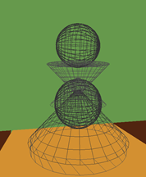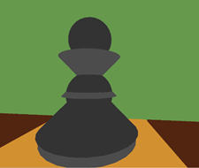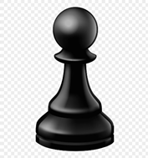

Pawn dibuat dengan quadratic object ball, Cone dan cylinder. Beberapa obyek digabungkan sehingga terlihat seperti ada lekukan di obyek final, contohnya di bagian tengah pawn ada bagian yang terlihat seperti hourglass figure. Hourglass figure dibuat dengan menggunakan bola untuk bagian bawah dan bagian atas dibuat dengan kerucut yang dibalik. Dasar dari pawn dibuat dengan quadratic object silinder dan ditumpuk dengan kerucut. Bagian teratas dari pawn dibuat dengan quadratic object bola. Object ini dibuat dari bawah keatas.

· Ball: Digunakan untuk menggambar bagian paling atas dari pawn dan juga badan dari pawn untuk memberi lekukan

· Cone: Digunakan untuk menggambar sebagian besar dari badan pawn

· Cylinder: Digunakan sebagai dasar dari pawn

**Pembuatan obyek king:**

King dibuat dengan quadratic object rectangle, cone, ball dan cylinder. Dasar dari king dibuat dengan silinder dan ditumpuk dengan kerucut, dan di tengah kerucut ada sebuah silinder lagi. Badan dari king dibuat dengan satu kerucut yang menyambung dengan kerucut untuk bagian atas king. Bagian atas dari king dibuat dengan 2 kerucut untuk membuat sebuah hourglass figure. Untuk bentuk salib di bagian paling atas dibuat dengan kerucut, yang ditumpuk oleh balok dan paling atas dibuat dengan menggabungkan bola dengan kerucut. Object ini dibuat dari bawah keatas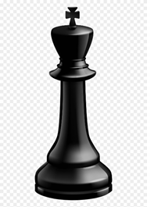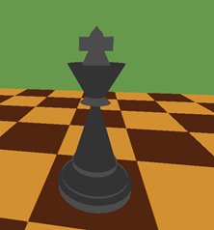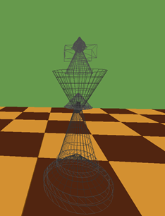

· Cone: Digunakan untuk menggambar sebagian besar dari badan dan dasar dari king dan juga untuk membuat bentuk cross di bagian atas

· Rectangle: Digunakan untuk menggambar cross yang berada bagian atas king

· Ball: Digunakan untuk menggambar cross yang berada di bagian atas king

· Cylinder: Digunakan sebagai dasar dari king

**Sergius Geoffrey:**

**Pembuatan obyek Bishop:**

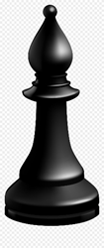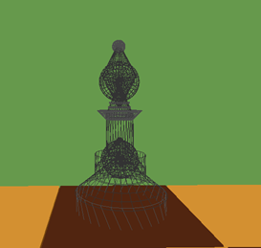

Bishop terbuat dari quadric object cylinder, cone, sphere, dan modified torus. Bagian platform atau bottom dari bishop badan utamanya menggunakan Cylinder dan Cone untuk mendapatkan curve maka ditambahkan sphere didalam cone. Badan utama terbuat dari cylinder hingga ke kepala kemudian ada bagian neck yang bagian paling besar merupakan bentuk modified torus kemudian ada 2 ring kecil yang dibuat dari cylinder, kemudian ada juga badan neck yang terdiri dari kerucut, bagian paling atas atau headnya terdiri dari 2 cone dengan salah satu menghadap atas dan satu mengharap bawah dan sphere ada 2 satu untuk bagian paling atas dan satu untuk membuat curve bagian kepala, Object ini pada coding dibuat dari atas ke bawah sesuai urutan bentuk dan tampilan.

Cone: Digunakan untuk menggambar sebagian besar bagian kepala dan bottom

Modified Torus: dipakai pada neck dan merupakan bagian yang paling besar

· Sphere: Dipakai untuk membuat curve untuk menambah kesesuaian dengan bentuk bishop

· Cylinder: Dipakai untuk platform bottom , dan juga badan

**Pembuatan Environment Chess Board:** 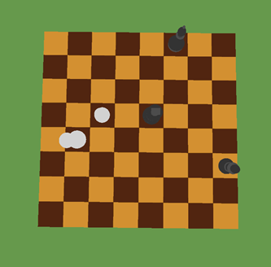

Board dibuat dengan quadratic object square. Board digambar dengan menggunakan loop. Setiap loop index z dan x dari kotak yang digambar akan bertambah untuk menyesuaikan posisi kotak berikutnya tinggal diganti warna pada masing-masing kotak.

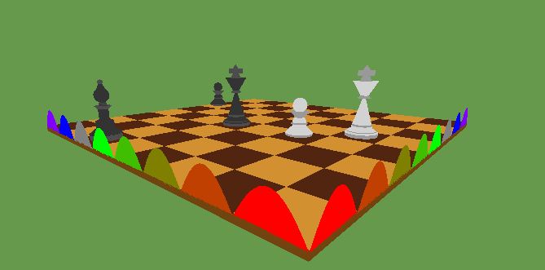

Terdapat indikator Z dan X yang dibuat menggunakan kurva bezier yang letaknya disamakan dengan satu kotak dan dibedakan dengan warna, dipakai memakai kurva bezier dan loop untuk membedakan warna dan posisi, kemudian indikator ini bisa diaktifkan menggunakan tombol E pada keyboard dan dinonaktifkan menggunakan tombol R pada keyboard

**PENGGABUNGAN OBJECT**

Window yang berisi object yang dibuat individu digabungkan menjadi satu. Object lalu disesuaikan posisinya menggunakan fungsi translasi, skala, dan rotasi yang tersedia agar sesuai dengan keinginan, fungsi masing-masing bentuk mirip dan hanya berbeda nama beberapa fungsi maka digabung menjadi satu dan mengganti beberapa nama fungsi kemudian mengganti warna untuk disesuaikan, Kerja penggabungan dilakukan bersama coding dikirim via google drive, dan kerja memakai google meet.

**ANIMASI**

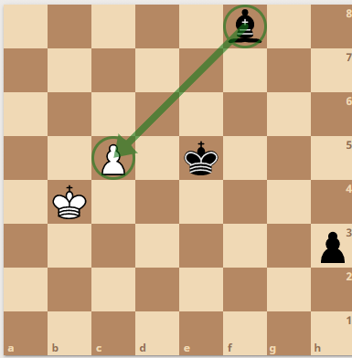 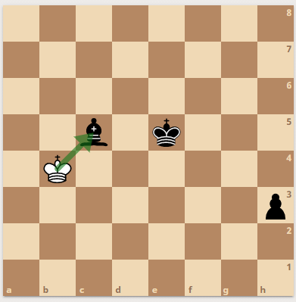

Kelompok kami membuat animasi white pawn yang berada di kotak C5 dimakan oleh black bishop yang berada di kotak F8. Kemudian King pada B4 memakan Bishop di C5.Untuk menggerakan bishop dan king kita menggunakan fungsi translasi pada sumbu x dan z sehingga bishop akan bergerak menuju musuh yang dimakan. Setelah bishop menempati kotak C5 maka pawn telah dimakan dan tidak akan di render lagi. Animasi ini dapat dijalankan bila tombol P pada keyboard ditekan dan bisa di ulangi ke posisi awal bila tombol O pada keyboard ditekan, animasi ini bisa diulangi lagi dan lagi.

Animasi ini sendiri terbuat dari fungsi translate untuk memindah posisi black bishop ke posisi white pawn untuk memakan dan beberapa bolean untuk pengecekkan penjalanan animasi atau pengembalian animasi.

**Sebelum animasi Bishop makan Pawn**

.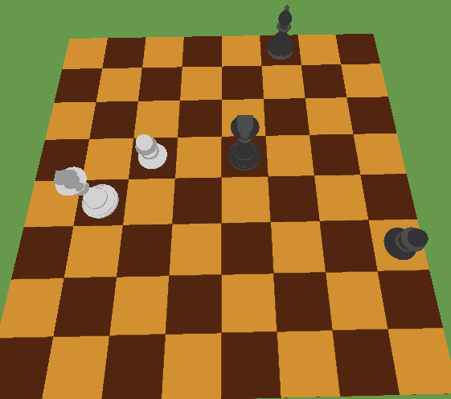 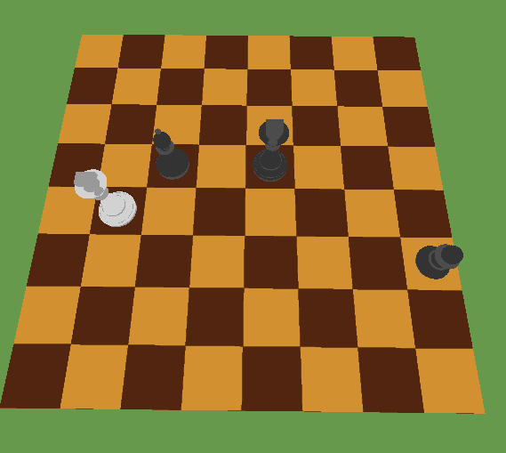

**King makan Bishop**

